1.Задание на лабораторную работу

В группе из 100 студентов
50 – химия, 42 – физика, 15 – химия и физика, 20 – физика и математика, 25 – математика и химия, 5 – все три предмета.
Вопрос: Сколько студентов:
  - Изучают хотя бы один из 3 предметов?
  - Не изучают ни одного из перечисленных предметов?
  - Изучают только математику?

Сколько различных слов можно составить из букв слова ИНФОРМАТИКА.

Сколькими способами можно выбрать 3 книги из 5?

Сколькими способами можно выбрать комитет из 6 м и 8 ж из группы, состоящей из 12 м и 20 ж?

Дана булева функция F(x₁,x₂,x₃)=(10011011)
Проверить принадлежность классам Т₀,Т₁,L,M,S

Дано регулярное выражение:

a(b+c+d)a

a(bc*)d+c

Найти множества задаваемые этими этими регулярными выражениями.

(12x5+3)x4+2x5 Перевести в обратную польскую запись.

Записать регулярное выражение для чисел R⁺ (положительных вещественных чисел).

Дан неориентированный граф
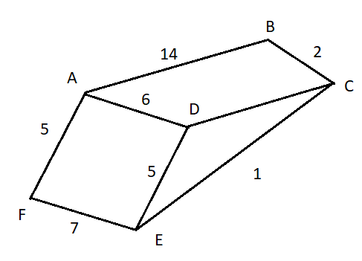
Найти с помощью алгоритма Дейкстры минимальный путь из вершины А до всех других вершин.

2.Выполнение лабораторной работы

1
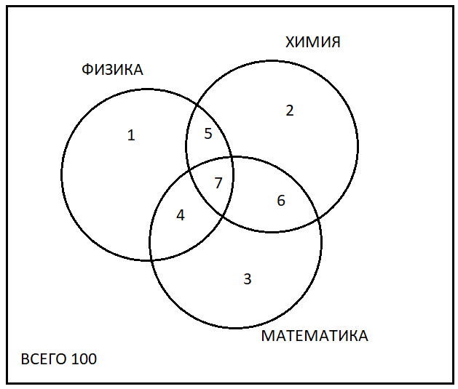
2+5+6+7=50
1+4+5+7=42
5+7=15 => 5=10
4+7=20 => 4=15
6+7=25 => 6=20
7=5 Пусть 3=0

Рисунок 1 - Диаграмма Эйлера к задаче 1

  - 3+4+6+7+5+1+2=77
  - 100-77=23
  - 3=0
2 С=11!/2!2!=9979200 слов
3 C=5!/3!2!=10 книг
4 C¹²₆*C²⁰₈=12!/(6!6!)*20!/(8!12!)=116396280 способов
5
X1 | X2 | X3 | F
0 | 0 | 0 | 1
0 | 0 | 1 | 0
0 | 1 | 0 | 0
0 | 1 | 1 | 1
1 | 0 | 0 | 1
1 | 0 | 1 | 0
1 | 1 | 0 | 1
1 | 1 | 1 | 1
T₀ – не принадлежит, т.к F (0,0,0) = 1.
T₁ – принадлежит, т.к F (1,1,1) = 1.
M – не принадлежит, т.к не является монотонной.
L – не принадлежит, т.к количество наборов не равно 2^{n-1}.
6
- a(b+c+d)a
Случаи можно разложить по данному прицепу:
A | B | a
A | C | a
A | D | a

б) a(bc*)d+c
Случаи можно разложить по данному прицепу:
A | B | d
A | B | c | d
A | B | c | … | C | d
С

7
125*3+4*25*+
8 {1,2,3,4,5,6,7,8,9}x{0,1,2,3,4,5,6,7,8,9}*+{1,2,3,4,5,6,7,8,9}x{0,1,2,3,4,5,6,7,8,9}*{,}x{0,1,2,3,4,5,6,7,8,9}x{1,2,3,4,5,6,7,8,9}*
9
AF=5, так как другие дороги в сумме дают больше.
AD=6, так как другие дороги в сумме дают больше.
ADC<ABC=16/AFDC=21 следовательно ADC=10 минимальна.
ADE=11,так как она меньше чем AFE=12.
ADCB=12,так как AB>ADCB.
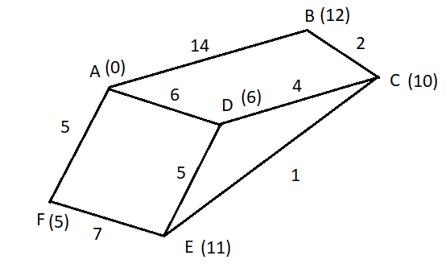
Рисунок 2 - Решения задания 9

3.Вывод

В ходе данной лабораторной работы были изучены:
- Основные методы комбинаторики.
- Обратная польская запись выражения.
- Алгоритм Дейкстры.
В так же были получены навыки работы с:
- Диаграммой Эйлера.
- Регулярными выражениями.

